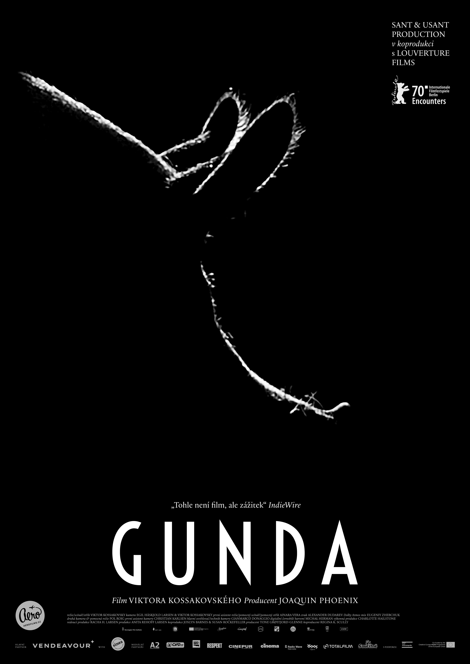
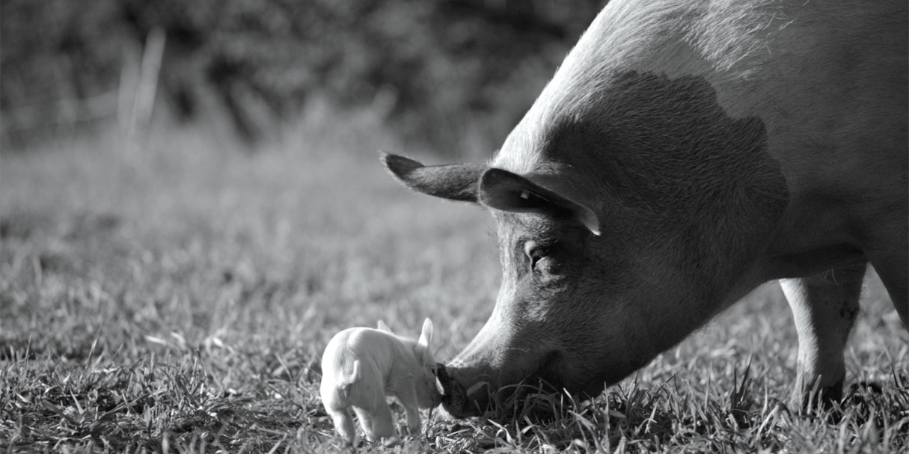

PRESSKIT
GUNDA

Dokumentární, Norsko/USA, 2020
93 min

Režie, scénář a střih: Viktor Kossakovsky
Kamera: Egil Håskjold Larsen a Viktor Kossakovsky

Premiéra: 12. 8. 2021

Distribuce ČR: Aerofilms

Trailer: https://youtu.be/L5-zByET9fE

Více informací o filmu: https://www.aerofilms.cz/gunda

PRESS KONTAKT:
Aerofilms | Alžběta Dlouhá | alzbeta@aerofilms.cz | +420 739 553 842
Fotografie v tiskové kvalitě a další materiály ke stažení najdete na úložném systému aero.capsa.cz (přístupové údaje na vyžádání).
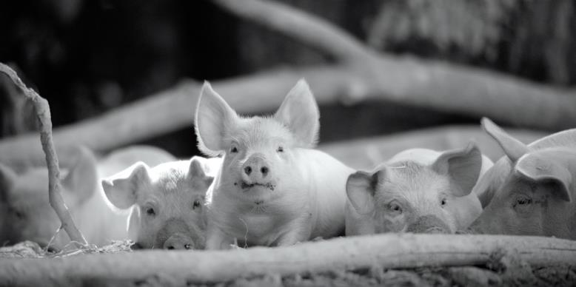

SYNOPSE

Snímek Gunda vizionáře Viktora Kossakovského (Aquarela) nechává diváka z unikátní perspektivy nahlédnout život hospodářských zvířat na farmě. S technickou bravurou natočené záběry prasnice Gundy a jejích roztomilých potomků, jednonohé slepice a stáda krav se obejdou beze slov a lidské přítomnosti – o to silněji ale umožňují napojení na protagonisty snímku, o jejichž bohatém vnitřním světě nemůže být pochyb. Film Gunda přináší zcela nový, vizuálně a zvukově pohlcující zážitek a posouvá hranice toho, co dokáže kinematografie zprostředkovat. Jedna z nejdiskutovanějších filmových událostí poslední doby si získala srdce Joaquina Phoenixe i Paula Thomase Andersona a hlavní hrdince Gundě díky jejímu strhujícímu výkonu vynesla přezdívku „Meryl Streep mezi prasaty“.

PROČ TENTO FILM

„Nic podobného jako Gunda jsem neviděl ani já, ani vy. To vám můžu garantovat. Zachytit takto detailním a vizuálně úchvatným způsobem život zvířat donedávna nebylo technicky možné. A následně nikoho nenapadlo zaměřit nejpokročilejší techniku na nám dobře známá hospodářská zvířata. Vyprávět příběh z jejich úhlu pohledu, beze slov a navíc černobíle. Síla detailů, dramat a emocí je taková, že diváka dokáže naprosto uhranout. Tím spíš, že si myslíme, že prasata, slepice nebo krávy dobře známe. Pokud vás ve filmu hloubka jejich osobností nepřekvapí a nezjistíte, že jste za humny přehlíželi spoustu krásy, tak všechna čest. Pravděpodobnější ale je, že vás film odrovná stejně jako nás, Joaquina Phoenixe nebo diváky a kritiky, kteří celkem jednohlasně Gundu označují za mimořádnou událost nebo spíš zážitek, který překračuje obvyklé hranice filmu.“

Jan Noháč, Aerofilms

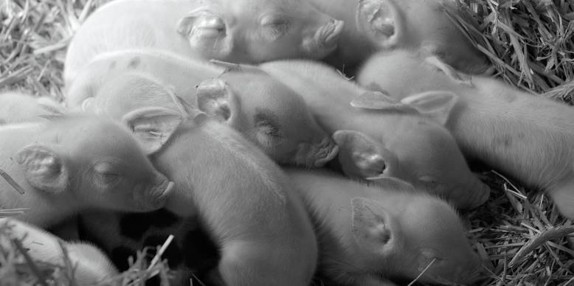

ŘEKLI O FILMU

„Gunda je fascinujícím pohledem na to, jak zvířata vnímají svět kolem sebe, což většinou – a možná i záměrně – zůstává našemu zraku skryto. Projevy pýchy a vážnosti, pobavení a blaženosti u zvídavého selátka, jeho panika, zoufalství a naprostá odevzdanost tváří v tvář kruté lsti jsou potvrzením toho, jak jsou si všechny druhy podobné, pokud jde o reakce na životní události a vyrovnávání se s nimi. Viktor Kossakovsky vytvořil fyzickou meditaci o existenci přesahující běžné bariéry mezi jednotlivými druhy. Je to film hlubokého významu a uměleckého mistrovství.“
Joaquin Phoenix, výkonný producent

„Gunda je čistá kinematografie. Ten film je jako koupel, do níž se chcete ponořit a vychutnat si ji, je zbaven všech nánosů a rušivých elementů. Přesně o to bychom měli všichni usilovat, jako filmaři i jako diváci: obraz a zvuk propojené tak, aby beze spěchu vyprávěly hluboký a silný příběh. Výjevy, při jejichž sledování spadne lidem brada, dohromady se zvukem a k tomu ten nejlepší herecký ansámbl a máte spíš elixír než film.“
Paul Thomas Anderson

VIKTOR KOSSAKOVSKY

Viktor Kossakovsky se narodil v Petrohradu (tehdejším Leningradu) 19. července 1961. Filmy tohoto inovativního dokumentaristy získaly více než sto cen na domácích i zahraničních festivalech. Jeho filmografie zahrnuje nejrůznější témata, ale vždy se dotýká vzájemného prolínání reality s poetickými momenty.
Filmovou kariéru zahájil v roce 1978 v Leningradském studiu dokumentárních filmů jako asistent kameramana, asistent režie a střihač. V letech 1986–1988 studoval scénář a režii v Moskvě na HCSF. V roce 1989 režíroval svůj první celovečerní film Losev a v roce 1992 se proslavil u kritiků i diváků na mezinárodním poli dokumentem Bělovy, s nímž získal cenu VPRO Jorise Ivense, cenu publika na IDFA a desítky dalších ocenění na mezinárodních festivalech po celém světě. V roce 2011 byl Kossakovského ¡Vivan las Antipodas! (Ať žijí protinožci!) vybrán jako úvodní snímek filmového festivalu v Benátkách. V Benátkách měl premiéru i jeho co do techniky průkopnický dokument s globálním záběrem o podobách vodního živlu Aquarela, který byl mimo jiné nominován na Oscara v kategorii Nejlepší dokumentární film.

V mnoha svých snímcích vystupuje zároveň jako režisér, střihač, kameraman i scenárista. V současnosti žije v Berlíně a působí jako učitel a mentor začínajících filmařů a dokumentaristů z celého světa.

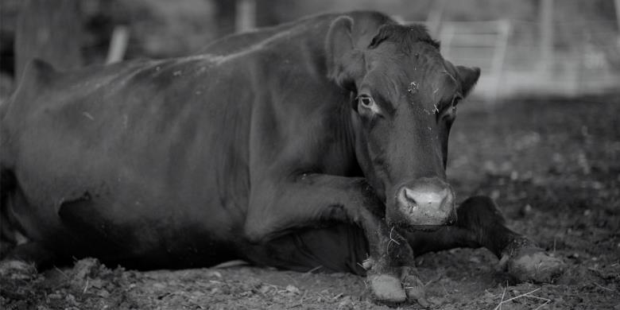

VYJÁDŘENÍ REŽISÉRA

Vyrůstal jsem spíš jako městské dítě, ale když mi byly čtyři, strávil jsem pár měsíců na vsi, kde jsem potkal svého nejlepšího kamaráda Vašíka. Byl mnohem mladší než já. Když jsme se potkali, bylo mu jen pár týdnů, ale za čas se z něj stal můj nejmilejší kamarád a na chvíle, které jsme spolu prožili, vzpomínám jako na jedny z nejlepších okamžiků mého dětství.
Jednoho dne, když jsme byli ještě mladí, Vašíka zabili a naservírovali jako vepřové řízky k silvestrovské večeři. Byl jsem zdrcený a okamžitě jsem se stal (pravděpodobně) prvním dětským vegetariánem v Sovětském svazu.
Od té doby, co jsem se stal filmařem, jsem v reakci na tento zážitek chtěl natočit film o tvorech, s nimiž sdílíme planetu, film o zvířatech jako o živoucích bytostech s vlastními svébytnými pocity. Chtěl jsem natočit film, který by se nad ně nepovyšoval, nepolidšťoval je, bez sentimentality a veganské propagandy. Ale protože film, který jsem si představoval, nebyl o delfínech, slonech, pandách ani jiných roztomilých zvířatech, nad nimiž se tak rádi rozplýváme, nešlo na něj sehnat finance. Zkoušel jsem to skoro třicet let, než jsem konečně potkal norskou producentku Anitu Rehoff Larsen ze Sant & Usant, která se odvážila do toho jít.
Měli jsme neuvěřitelné štěstí, že se nám na norském venkově podařilo potkat Gundu hned první den naší průzkumné cesty. Gunda je nakonec v záběrech více než polovinu celkového času finální verze a je to neuvěřitelně silná postava – nepotřebujete nikoho, kdo by vám tlumočil její emoce a zážitky. Proto jsem se rozhodl udělat film bez jakýchkoli titulků, mluveného komentáře nebo hudby. Musíte se jen dívat a nechat to na sebe působit.
Pro mě je esencí filmařiny ukazovat, ne vyprávět. Když chci divákům něco říct, netočím filmy, netoužím publiku vnucovat nějaký názor. Filmy točím, když mám lidem co ukázat, aby si mohli udělat vlastní závěry. Dokumentární filmy jsou skvělým nástrojem, jak ukázat, co se ve světě děje, ukázat věci, které sami nevidíme, které vidět nechceme nebo které jsme se kolektivně rozhodli nevidět, abychom o nich nemuseli přemýšlet. V případě Gundy chci, aby lidé tato zvířata viděli jako cítící tvory, chci je inspirovat, aby připustili možnost, že zvířata mají vědomí vlastního já. Řekl bych tedy, že Gunda je pro mě jako filmaře i člověka tím nejosobnějším a nejdůležitějším filmem.

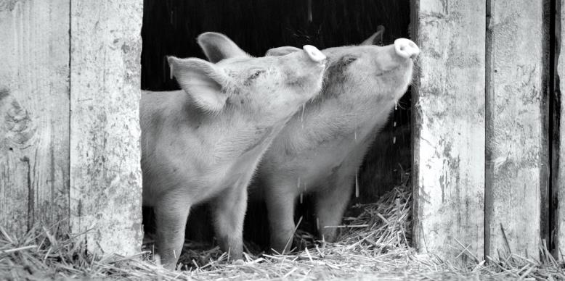

ROZHOVOR S REŽISÉREM

Ve svém posledním filmu Aquarela jste sledoval majestátnost a sílu přírody prostřednictvím vodního elementu v různých podobách po celém světě. Tady na příkladu několika statků ukazujete intimitu přírody. V obou cítím rozpor mezi lidskou aktivitou a životním prostředím. Mají podle vás oba filmy něco podobného, pokud jde o přístup lidí k přírodě?
Rozhodně je tu pojítko. Dokonce bych k Aquarele a nyní ke Gundě do jakési volné trilogie přidal i ¡Vivan las Antípodas! Když jsem cestoval po celém světě, což jsem v souvislosti s těmito filmy rozhodně dělal, setkal jsem se lidmi, kteří jinak vypadali, jinak vnímali a jinak přemýšleli a během natáčení těchto filmů jsem se stal jiným člověkem i já. Uvědomil jsem si, že v našem přístupu k okolí nám často chybí respekt – k lidem, k životnímu prostředí a určitě také ke zvířatům, s nimiž sdílíme tuto planetu. Vím, že svět nezměním a nezmění ho ani moje filmy, i přesto jsem musel něco udělat. Nedokážu lidem zabránit v tom, co dělají, ale možná je aspoň můžu přimět se blíže podívat na to, co popírají nebo ničí.
Historicky sdílíme všeobecný názor, že je lidstvo nadřazené ostatním tvorům, že jejich životy mají z podstaty menší hodnotu než naše. Vnímáte Gundu jako popření tohoto postulátu?
Moje úvaha je velmi prostá: my, lidé, jsme schopni změnit svůj přístup k ostatním živým tvorům. Možná je to příliš optimistický pohled, ale existují jisté náznaky, že by to mohlo jít. Když jsem psal scénář, ještě jsem neznal 21 lekcí pro 21. století Yuvala Harariho. Nicméně po přečtení této knihy jsem zjistil, že některé jeho teze se velmi podobají tomu, co jsem se snažil vyjádřit.
Lidské postoje se v čase mění a rád bych věřil, že se ze svých zkušeností umíme poučit. Před několika sty lety bylo důležité přiřknout lidskému životu uznání a hodnotu. Trvalo staletí, než se všem lidským bytostem uznal nárok na stejná práva. Možná teď můžeme udělat další krok a uznat, že podobná práva mají všichni živí tvorové. Prasata, motýli, sloni – ti všichni mají stejné právo žít na této planetě. Nemělo by se všechno točit jenom kolem nás. Přeci se dokážeme chovat lépe. Nejsme zas tak strašní. Nakonec nám došlo, že otroctví je nespravedlivé, začali jsme uznávat práva žen, lidí různých genderů a pro mě je to známkou toho, že světu rozumíme čím dál lépe.

Jak jste vybíral ta pozoruhodná zvířata, která ve filmu sledujeme?
Když jsem byl malý, byly mi asi čtyři roky a já strávil pár měsíců u příbuzných na venkově. Měli Vašíka, selátko, s kterým jsem se skamarádil. Nebylo pochyb, že je to inteligentní tvor, který mě měl rád a já měl rád jeho. Určitě to ovlivnilo, že jsem si za hlavní postavu vybral Gundu. Na Gundu jsme narazili hned první den naší průzkumné cesty. Obyčejně mi trvá dlouho, než objevím srdce svého filmu. Ovšem tentokrát jsem otevřel dveře do vepřína, přišla ke mně Gunda a já řekl producentce Anitě Rehoff Larsen: „Tohle je naše Meryl Streep.“ V průběhu života mě provázela i jiná hospodářská zvířata. V mém filmu Bělovy (1992) dojí hlavní postava krávu, a když skončí, krávu políbí a řekne jí: „Mockrát ti děkuji za mléko.“ Měla se svými zvířaty tak krásný vztah, který byl založen na tom, co lze popsat jednoduše jako vzájemný respekt.

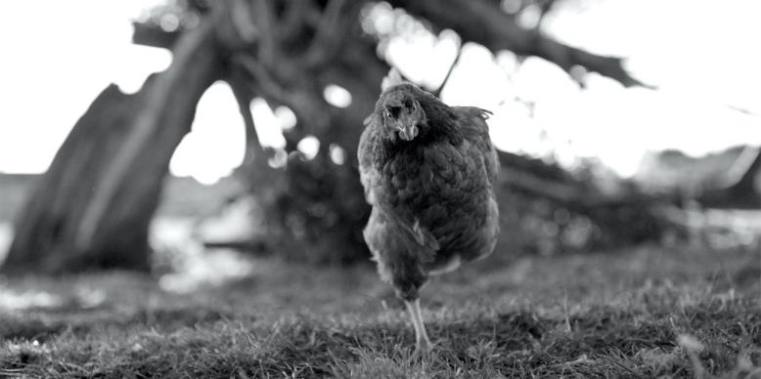

Když média zobrazují zvířata, jedná se často o všeobecně oblíbené tvory jako velryby, pandy, delfíny nebo medvídky koala – ale já tahle roztomilá zvířata nechtěl. Měl jsem pocit, že by to odvádělo pozornost od důležitějšího poselství. Na světě jsou miliardy prasat a většina z nich se dožije maximálně jednoho roku. Miliardu a půl krav zabijeme po dvou až čtyřech letech. Padesát miliard kuřat nenecháme přežít ani rok. Radši na to moc nemyslíme. Zkuste si ale takové myšlenkové cvičení: představte si bytosti silnější než my – rasu supermanů inteligentnějších než my, kteří nám hned po narození seberou děti, vykrmí je a zabijí. Přesně to děláme my zvířatům. Dějiny píšou vítězové. Prozatím v dějinách Země „vyhráváme“ my, ale kdo ví, co bude dál.
Jaké falešné představy o „hospodářských zvířatech“ má lidská společnost, pokud jde o jejich emoční a intelektuální schopnosti?
Veškeré naše chování ke zvířatům je založeno na falešných představách. V některých zemích existují zákony, které vysloveně tvrdí, že zvířata netrpí – je to vepsáno do samotné DNA zákonů. To je absurdní. Každý, kdo je v pravidelném kontaktu se zvířaty, ví, že cítí, že mají emoce, že mají vědomí. Víme, že to tak je, ale mlčky jsme se shodli, že tyto empirické vědomosti budeme přehlížet. Místo toho jim upíráme přirozený život. Jeden příklad za všechny: v Gundě vidíte, kolik času zvířata tráví kopáním do země. Ve velkochovech žijí zvířata na betonu a nemají vůbec šanci do země kopat, chovat se normálně. Krávy se mohou dožívat deseti až dvaceti let. My je ale zabíjíme po 3–4 letech, někdy i dřív. V Gundě vidíte starou krávu – představte si, jak je absurdní, že většina lidí starou krávu nikdy neviděla! Tahle žila plnohodnotný život, má svůj osud, a to vše komunikuje jen očima, jen svým pohledem. Pokud se díváte pozorně, nelze to přehlédnout. Věříme-li, že lidé mají duši, měli bychom se shodnout, že ji mají i zvířata.
Záběry zachycující vztah mezi matkou a dětmi v této konkrétní rodině prasat jsou úžasné. Vyžadovalo čekání, než se takové okamžiky objeví, hodně trpělivosti?
Většinou když začínám točit film, přečtu hodně knih, bavím se s odborníky a snažím se o svém tématu dozvědět všechno. To mi pomáhá rozpoznat, když se děje něco důležitého. Z literatury jsem například věděl, že těsně před porodem se dýchání a srdeční frekvence prasnice změní. Tak jsme tahle znamení sledovali. I tak ale prosté pozorování vyžaduje hodně času. S těmi správnými objekty mě to ovšem naprosto fascinuje.

Na jaké obtíže jste při filmování zvířat narazil? Jak konkrétně jste natáčel scény uvnitř prasečího chlívku?
Postavily jsme přesnou kopii Gundina chlívku, ale s vyjímatelnými panely. Mohli jsme se pohybovat celých 360 stupňů okolo, aniž bychom byli přímo v něm. Objektiv byl uvnitř, my ale ne, takže jsme prasata nerušili. Ale nebylo to tak náročné, jak by mohlo. Byla k nám totiž velmi přátelská, měla s námi trpělivost a nechala nás, abychom ji pozorovali.

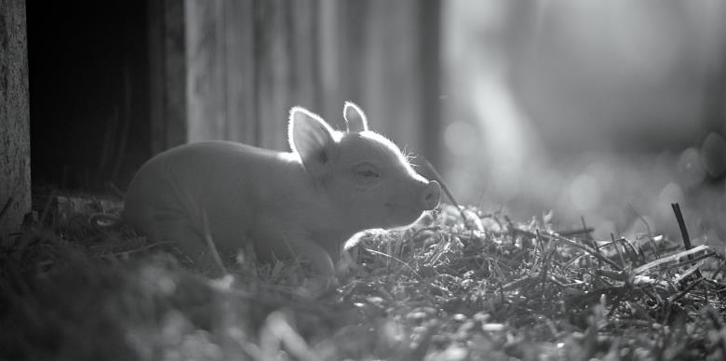
Ve filmu není žádný lidský dialog, žádné titulky, žádný psaný komentář. Mohl byste vysvětlit, proč jste se rozhodl nechat jako jedinou zvukovou stopu zvířecí zvuky a nic nevysvětlovat?
O zvířatech se točí řada filmů a obvykle v nich vystupují lidé, kteří o nich mluví, nějak je interpretují. To od zvířat odvádí pozornost. Nechtěl jsem se nad nimi povyšovat nebo je polidšťovat. Nefungují ani filmy ukazující vyvražďování zvířat do nejmenších krvavých detailů. To je propaganda a lidé to vytěsňují. Tak jsem si řekl: „Pojďme zkusit co dokáže samotná kamera. Zkrátka se jen dívejme!“ Od toho je kino, aby vám ukázalo, co byste možná normálně neviděli. Filmy vám mohou nabídnout emoční, experimentální přístup k nějakému tématu. Přišlo mi správné vrátit se k počátkům filmu. Nechtěl jsem do toho míchat irelevantní prvky, jako jsou titulky nebo komentář. Chtěl jsem ukázat, jak zvířata komunikují. Když se díváte pozorně, vidíte, že na nás Gunda mluví. Nechtěli jsme nechat její hlas zapadnout.

Co vás vedlo k rozhodnutí natočit film černobíle?
Rozhodnutí točit na černobílý film jsem udělal z podobných důvodů. Zaprvé mě to přivádí k původní kinematografii, k jejím počátkům. Navíc barva může být za jistých okolností příliš silná. Když vidíte krev v barvě, je to příliš naturalistické a vaši pozornost to odvede někam jinam. Pestré barvy nás často nutí se soustředit na jiné věci, třeba na pozadí. Nechtěl jsem ukazovat roztomilá růžová prasátka – a že jsou vážně roztomilá. Nechtěl jsem diváky takhle svádět. Přišlo mi, že díky černobílému formátu se spíš soustředíme na jejich duši než na vzhled.
Zmínil jste, že docela trvalo, než byl film hotov. Jak jste se dostal k producentům a financím na tento projekt?
Je vážně skoro zázrak, že se mi nakonec podařilo Gundu natočit. Za posledních dvacet pět let jsem to zkoušel aspoň desetkrát a nikdy z toho nic nebylo. Nikdo to nechápal, nikdo si neuměl představit, jak by to fungovalo a kdo by se na to díval. S Anitou Rehoff jsem už v minulosti pracoval a ona zkrátka věřila, že natočím něco, co bude stát za vidění. Nechci vyznít falešně sentimentálně, ale bylo opravdu požehnáním, že se odhodlala takhle za mě a za film riskovat. Budu jí za to nadosmrti vděčný. V průběhu vzniku filmu se pak přidala Joslyn Barnes s Louverture Films a pomohli nám film dokončit a posunout ho na další úroveň co do možností distribuce. Vlastně je to už podruhé, co mi Joslyn a její kolegové z Louverture Films zásadně pomohli – bylo by nefér nezmínit, že Aquarela by bez jejich pomoci nikdy nevznikla.

Co byste chtěl, aby si diváci odnesli? Je tento film „výzva k akci“?
Ano, za mě má Gunda velmi prosté sdělení: Umíme být lepší. Chci lidem pomoct udělat první krok a odstranit zabíjení z jejich životů. Zhruba v roce 1900 napsal Lev N. Tolstoj v eseji První krok: esej o morálce stravování, že dokud nepřestaneme zabíjet, své životy nikdy zásadně nezměníme. Skutečnost, že se lidé mezi sebou zabíjejí není důsledkem odlišných ideologií, ale něčeho mnohem více atavistického. Nestačí, když uznáme, že bychom se neměli navzájem zabíjet. Musíme si uvědomit, že samotný akt zabíjení – a je jedno koho – je strašný. Až když tohle pochopíme, zmizí války. Tolstoj to napsal před 120 lety a teď je možná vhodná doba vzít si to k srdci.

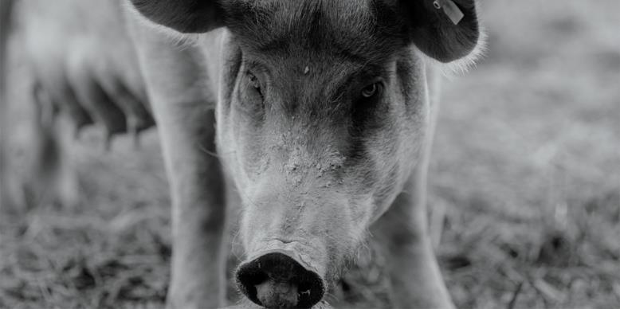

ZE ZAHRANIČNÍCH OHLASŮ

„Tohle není film, ale zážitek.“ – Indiewire

„Filmová meditace, která se dotkne vaší duše a změní vám život.“ – The Hollywood Reporter

„Nadpozemsky krásný a hluboce dojemný film, který divákovi nabízí příležitost opravdu vidět. Vidět nejen zvířata, ale i povrchy, tvary, světlo a spoustu dalších kvalit, které obvykle přičítáme jen filmům s výraznou narací a příběhem.“ – The New York Times

„Sledovat film Gunda znamená více než jen nahlédnout život farmářských zvířat. Je to naprosto unikátní zážitek, jedinečné setkání s našimi spolu-pozemšťany, které úchvatným i znepokojujícím způsobem stírá rozdíly mezi lidmi a zvířaty.“ – The Film Stage

